**1.1.** Установите соответствие.

1. Металл а) радиус атома маленький

2 Неметалл б) 1-3 валентных электрона

в) только восстановительные свойства

г) более 4-х валентных электрона

д) радиус атома большой

е) окислительные и восстановительные свойства

**1.2.** Вставьте пропущенные слова.

1. Радиус атомов металлов ...... радиуса атомов неметаллов.

2. Во всех соединениях атомы металлов имеют ....... степени окисления.

3. Для металлов характерна ....... химическая связь и решетка.

4. При комнатной температуре металлы находятся в ...... агрегатном состоянии, за исключением ...... .

5. Металлы обладают характерным ........ блеском.

6. Металлы проводят ....... и ....... .

7. Свойство металлов менять форму при ударе называется ....... .

Cлова в ответе запишите под соответствующими цифрами.

**2**. Запишите уравнения химических реакций по соответствующей схеме.

Zn → H2 → H2O → O2 → CO2

**3**. Соляная кислота с добавкой ингибитора нашла применение для очистки паровых котлов от отложений накипи и удаления с поверхности металлов ржавчины. Почему? Напишите уравнения реакций, описанных в тексте. Химический состав накипи, ржавчины отражен формулами Fe(OH)3 и CaCO3.

4. Твердое вещество А красивого синего цвета растворили в воде и добавили щелочь, при этом образовался осадок Б, который при нагревании чернеет, превращаясь в вещество В. Если вещество В продолжить нагревать в токе водорода, образуется вещество Г, красного цвета, которое широко применяется в электротехнике, судостроении. Что за вещества А,Б,В,Г? Напишите уравнения соответствующих реакций. Для реакции, в которой принимают участие вещества-электролиты, составьте ионные уравнения.

5. По какому пути пойдут Алёша Попович и его спутники, если длина правильного пути равна сумме молярных масс азотсодержащих веществ

А,В и Г для цепочки химических превращений, протекающих по схеме:

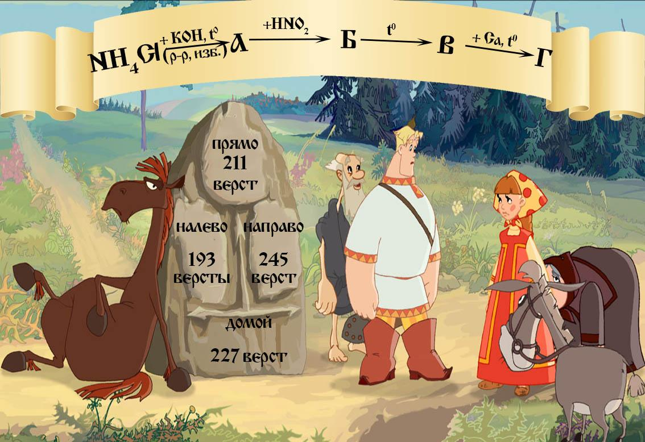

6. Простое вещество желтого цвета, кристаллы которого

тонут в воде, а порошок плавает на поверхности воды,

прореагировало с газообразным веществом при нагревании.

В результате получили ядовитый газ с неприятным запахом тухлых яиц. Газ собрали и пропустили через раствор хлорида меди(II). Полученный черный осадок подвергли обжигу. Образовавшийся газ с резким запахом окислили при нагревании в присутствии катализатора и растворили в воде. К полученному раствору бесцветной жидкости добавили раствор хлорида бария. При этом выпал белый осадок.

1. Запишите соответствующую цепочку превращений.

2. Напишите уравнения реакций, для реакций ионного обмена приведите ионные уравнения

|  |  |
| --- | --- |
| **Задание** | **Ответы и решения** |
| **1.1.** Установите соответствие.  1. Металл а) радиус атома маленький  2 Неметалл б) 1-3 валентных электрона  в) только восстановительные свойства  г) более 4-х валентных электрона  д) радиус атома большой  е) окислительные и восстановительные свойства  **1.2.** Вставьте пропущенные слова.  1. Радиус атомов металлов ...... радиуса атомов неметаллов.  2. Во всех соединениях атомы металлов имеют ....... степени окисления.  3. Для металлов характерна ....... химическая связь и решетка.  4. При комнатной температуре металлы находятся в ...... агрегатном состоянии, за исключением ...... .  5. Металлы обладают характерным ........ блеском.  6. Металлы проводят ....... и ....... .  7. Свойство металлов менять форму при ударе называется ....... .  Cлова в ответе запишите под соответствующими цифрами.  **1.3.** Выберите предложениях, в которых речь идет о металлах и неметаллах, как о простых веществах.  1) в состав молекулы воды входит кислород  2) алюминий легкий металл  3) железо притягивается магнитом  4) медь входит в состав малахита  5) кислород в почве необходим для дыхания корней.  Ответ запишите в виде последовательности трех цифр.  **2**. Запишите уравнения химических реакций по соответствующей схеме.  Zn → H2→ H2O → O2 → CO2 | 1.1. 1 - б,в,д; 2 - а,г,е  1.2. 1. меньше 2. положительные 3. металлическая 4. твердом, ртути 5. металлическим 6. ток и тепло 7. пластичностью  1.3. 2 3 5  по 0,5 за каждый правильный ответ.  Итого: 1,5 балла  Zn + 2HCI → ZnCI2 + H2  2H2 + O2→2H2O  2H2O → 2H2 + O2  C + O2 → CO2  по 0,25 за каждый правильный ответ.  Итого: 2 балла |
| **3**. Соляная кислота с добавкой ингибитора нашла применение для очистки паровых котлов от отложений накипи и удаления с поверхности металлов ржавчины. Почему? Напишите уравнения реакций, описанных в тексте. Химический состав накипи, ржавчины отражен формулами Fe(OH)3 и CaCO3. | Накипь, ржавчина и оксиды металлов в кислоте растворяются, а металл в кислоте в присутствии ингибитора не растворяется.  Fe(OH)3 + 3HCI→ FeCI3 + 3H2O  CaCO3+2HCI→ CaCI2 + CO2 + H2O  За ответ "почему?"- 1балл  За каждое уравнение реакции по 1 баллу  Итого: 3 балла |
| 4. Твердое вещество А красивого синего цвета растворили в воде и добавили щелочь, при этом образовался осадок Б, который при нагревании чернеет, превращаясь в вещество В. Если вещество В продолжить нагревать в токе водорода, образуется вещество Г, красного цвета, которое широко применяется в электротехнике, судостроении. Что за вещества А,Б,В,Г? Напишите уравнения соответствующих реакций. Для реакции, в которой принимают участие вещества-электролиты, составьте ионные уравнения.  5. По какому пути пойдут Алёша Попович и его спутники, если длина правильного пути равна сумме молярных масс азотсодержащих веществ  А, В и Г для цепочки химических превращений, протекающих по схеме:  C:\Users\Alex\Downloads\phpjM8WP4_----7--11_0_6.jpeg | 1. CuSO4 +2NaOH → Cu(OH)2 + Na2SO4  2. Cu2+ + SO42- + 2Na+ + 2OH - → Cu(OH)2 + 2Na+ + SO42-  Cu2+ + 2OH - → Cu(OH)2  3. Cu(OH)2 → CuO + H2O  4. CuO + H2 → Cu + H2O  За каждое уравнение реакции 1 балл  Итого: 4 балла  1. NH4CI + KOH → NH3 + H2O + KCI  2. NH3 + HNO2 → NH4NO2  3. NH4NO2 → N2 +2H2O  4. 3Ca + N2 → Ca3N2  5. Мr(NH3)= 14+3=17  Мr(N2) = 28  Мr(Ca3N2) = 120+28=148  Сумма: 17+28+148=193 ( путь налево)  За написание каждого уравнения реакции - 1балл  За расчет относительных молекулярных масс - 1 балл  Итого: 5 баллов |
| **6.** Простое вещество желтого цвета, кристаллы которого  тонут в воде, а порошок плавает на поверхности воды,  прореагировало с газообразным веществом при нагревании.  В результате получили ядовитый газ с неприятным запахом тухлых яиц. Газ собрали и пропустили через раствор хлорида меди(II). Полученный черный осадок подвергли обжигу. Образовавшийся газ с резким запахом окислили при нагревании в присутствии катализатора и растворили в воде. К полученному раствору бесцветной жидкости добавили раствор хлорида бария. При этом выпал белый осадок.  1. Запишите соответствующую цепочку превращений.  2. Напишите уравнения реакций.  3. Для реакций ионного обмена приведите ионные уравнения | S → H2S → CuS → SO2  → SO3 → H2SO4 → BaSO4  1. S + H2 → H2S↑  2. H2S + CuCl2  → CuS↓ + 2HCl  H2S + Cu2+ + 2Cl- → CuS↓ + 2H+ + 2Cl-  H2S + Cu2+ → CuS↓ + 2H+  3. 2CuS + 3O2 → 2SO2↑ + 2CuO  4. 2SO2 + O2 → 2SO3↑  5. SO3  + H2O → H2SO4  6. H2SO4 + BaCl2→ BaSO4↓+ 2HCl  2H+ + SO42- + Ba2+ + 2Cl-→ BaSO4↓+ 2H+ + 2Cl-  SO42- + Ba2+ → BaSO4↓    За каждое уравнение по 1 баллу.  Итого: 6 баллов |